Regionsamling for utvalgte kulturlandskap i Trøndelag 2021
  - Tid : 19.-20. august 2021
  - Sted: Oppdal Turisthotell og befaring i Klevgardan, Oppdal kommune

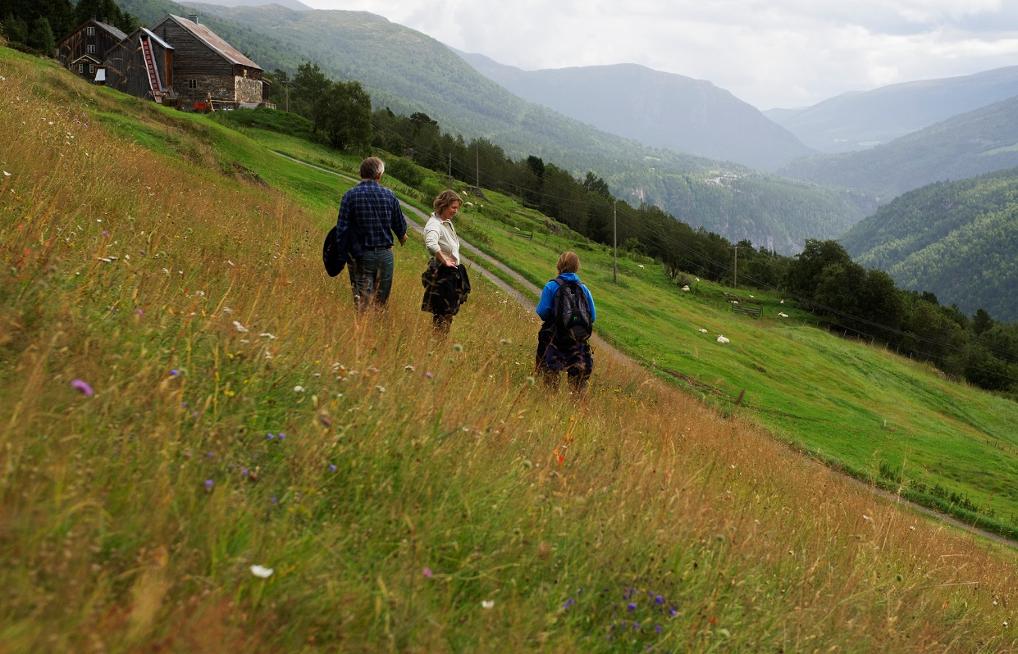
Klevgardan Foto: Bjørn Rangbu

Program 19. august

11:00 Lunsj og Innsjekking Oppdal Turisthotell https://oppdalturisthotell.com/no/

Møteleder: Anders Mona

12.00 Velkommen til Regionsamling for utvalgte kulturlandskap
v/landbruksdirektøren i Trøndelag, Tore Bjørkli

12.10 Velkommen til Oppdal v/varaordfører Elisabeth Hals

12.15 Klevgardan – presentasjon av området – hva jobber vi med?
v grunneiere Håvard Kletthammer og Arnvid Sæther.

12.45 Slåttemark og naturbeitemark – hvordan få til god skjøtsel? Kartlegging og skjøtselsplanlegging i Klevgardan
v Solfrid Helen Lien Langmo fra Biofokus og John Bjarne Jordal fra Miljøfaglig utredning

13:15 Pause

13:30 Direktoratene informerer v Jørn Rolfsen og Kari Stuberg, Landbruksdirektoratet

Kartløsninger – dokumentasjon av tiltak - evaluering

14:30 Beitebruk i utvalgte kulturlandskap
v Steinar Vatne, fra Økolog Vatne.
- Hvordan utnytter vi beitene best mulig og sånn at miljøkvalitetene ivaretas – om beitetrykk og beitebruksplan
- Beiteteknologi – erfaringer med bruk av nofence m.m.

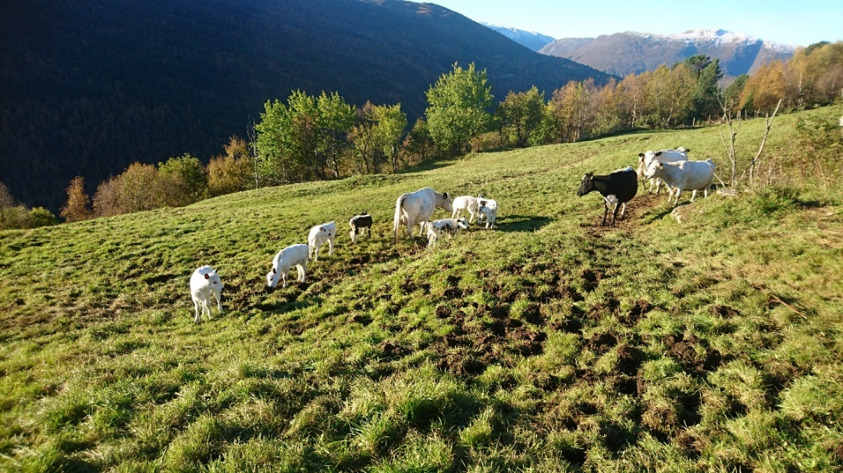
Foto: Arnvid Sæther

15.00 Åpen post – spørsmål fra områdene - erfaringsutveksling

16:00 Tur til Hulberget i Klevgardan - Privatbiler

Samling på tunet hos Ove Engan – kaffe og vaffel med songraut.

Historien om området og den gamle taubanen med Sivert Liabø – kanskje noen får lyst til å ta en tur med taubanen? (http://www.norge-rundt.no/video/535)

Inndeling i grupper:
- Om istandsetting av gamle bygninger v Hauke Haupts Trøndelag fylkeskommune og museumshåndverker Aleksander Fjellvang fra Oppdal bygdemuseum
- Besøk i gårdsmuseet
- Tur til utkikkspunkt/taubane
Retur til hotellet kl 18:40

20:00 Middag på Oppdal Turisthotell
Helsing til samlinga v riksantikvar Hanna Geiran

Program 20. august

08:00 Frokost

Møteleder: Eva Dybwad Alstad

09.00 God Morgen og takk for i går – praktisk opplegg for dagen
Ved Ragnhild/Eva, Oppdal kommune og Statsforvalteren i Trøndelag

09.10 Insekter i kulturlandskapet
Ved forsker Frode Ødegaard, NTNU

10:00 Beitemarksopp ved John Bjarne Jordal, Miljøfaglig utredning

10:30 Kaffe, kanelbolle og utsjekking fra hotellet

Tur til Klevgardan

11:00 Avreise med privatbiler fra Oppdal Turisthotell
11:50 Besøk ved Ner-Kletthammer i Klevgardan
Kulturhistorien og snøraset på Kletthammer v John Kletthammer

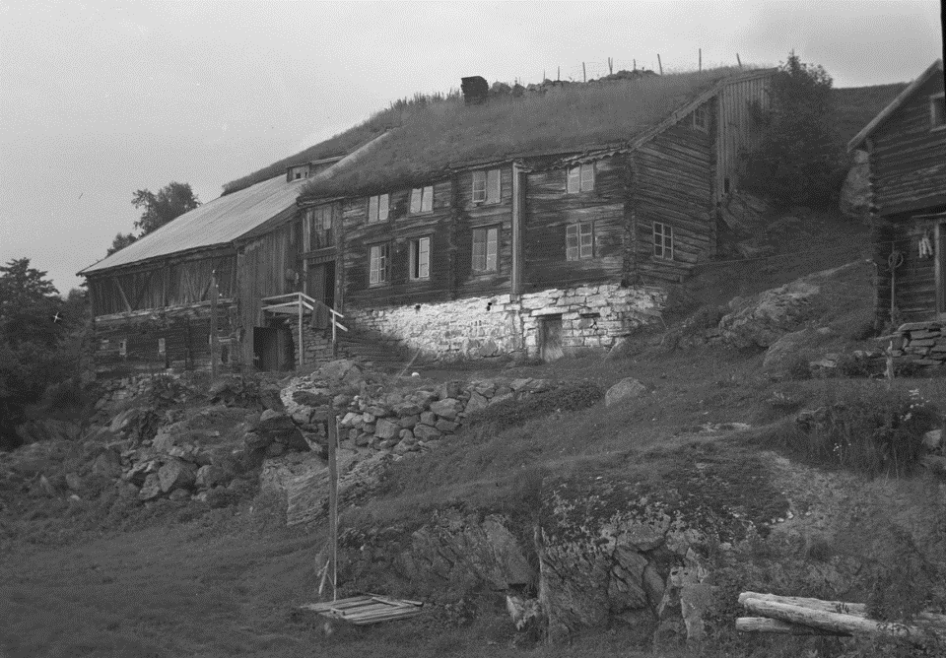
Tilstandsvurdering av bygninger ved håndtverker Jon Ivar Breen og Hauke Haupts Trøndelag fylkeskommune – inndeling i grupper

13:00 Lunsj i ny-fjøset hos Arnvid Sæther på Seter gård
Mat fra Smak og Behag.
Helsing til samlinga v Ellen Hambro, Direktør i Miljødirektoratet
14:15 Besøk på Liabø og Liabøberget
Parallelle sesjoner:
Insekter i slåttemarka v Frode Ødegaard, NTNU
Slåttemark – demonstrasjon av slått og utstyr ved grunneiere

Biologisk mangfold i slåttemarka – flora, beitemarksopp
Solfrid Helen Lien Langmo fra Biofokus og John Bjarne Jordal fra Miljøfaglig utredning

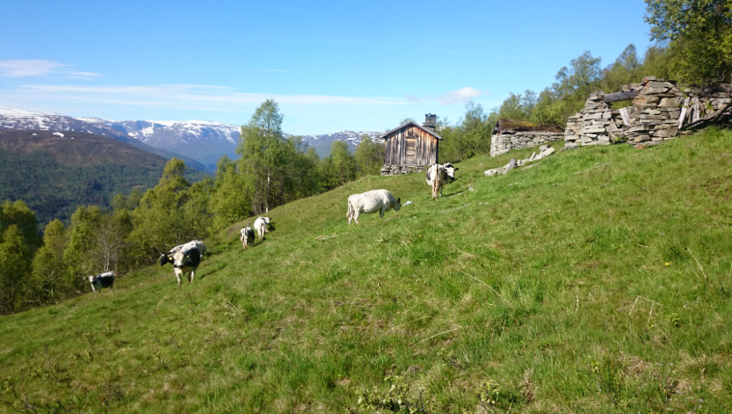

15:30 Retur tilbake til Oppdal - Vel hjem og god helg!

Praktiske opplysninger:

Kostnader: Kost og losji for grunneiere og kommune dekkes av UKL-midler avsatt regionalt til denne samlingen. Det er ingen deltageravgift men de ulike områdene dekker reiseutgifter til og fra samlinga med egne prosessmidler (UKL)

Transport til og under samlinga:
Av hensyn til korona og veistandard i felt skal vi bruke privatbiler til og fra Klevgardan – Oppdal Turisthotell. Vi anbefaler å bruke bil som tåler litt ujevn vei.
Vi må regne 50 min kjøring en vei til Hulberget og 40 til Kletthammer fra hotellet. Parkering Hulberget: Plass til 10 biler så viktig med samkjøring så langt det lar seg gjøre. Informasjon om vei/parkering blir gitt under samlinga.

Av hensyn til korona:
Pass på god håndhygiene under samlinga og hold avstand. Sett deg sammen med dem du møter til daglig. Hold deg hjemme hvis du er syk.

Kontaktperson hos Statsforvalteren:
Eva Dybwad Alstad tel 48042877
Anders Mona tel 48 24 65 09
Kontaktperson Oppdal kommune: Ragnhild Eklid tel 91896037

